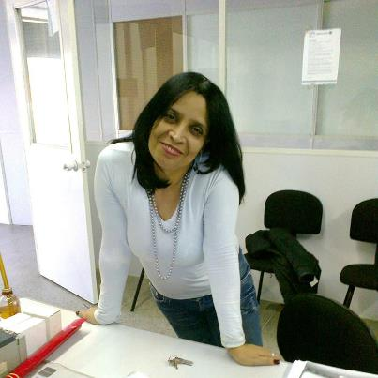

Curriculo

***Tânia Talayer Germano***

***Sou una pessoa exigente com meu trabalho e responsabilidade e desejo ter oportunidade de um emprego em pela qual posso demostrar tudas minhas capacidades tecnicas e intelectuais pra chegar ate o fim do proposto.***

**Dados Pessoais:**

Data de nasci:19/02/1961

Sexo:Feminino

Estado Civil :Divorciada

Nome do Conjugue:Paulo Roberto Vieira Germano

Filiação:Maria Helena da Silva Talayer e Daltro Alvares Talayer

Dependentes:01

Endereço:Jandir Maya FaILLace 425/107

Cep:91240-010

Telefone: (51)30123142 Celular:9289-8272

Formação : Ensino Médio Completo

**Experiências Profissional**

1°SEAACOM-SINDICATO

Data:2009 a 2011

Telefonist,Recepcionista,Atendimento ,Cadastro de Empresa Junto a Receita federal

Agendamento Médico é Empresas

2**° Ronaldo & Ronaldo**

Data:20080 A 2009

Atendente,Bancos,Correios e Email

**3° Waicon Materiais Eletricos Ltda**

**2013 a2014**

**Consultora de vendas**

**Cursos:** *Conhecimento em Informática*

WORD,WINDOWS ,INTERNET e EXCEL só o básico.